

|  |  |  |  |
| --- | --- | --- | --- |
| Colegio Universitario IESSiglo 21 | | | |
| SEGUNDA INSTANCIA EVALUATIVA | | | |
| **Materia:** Algebra II | **Docente:** Augusto Chaves | | |
| **Modalidad:** Presencial | **Fecha:** 02/10/2020 | | |
| **Alumno:** Lautaro Santos Da Silveira | **Carrera:** Inteligencia Artificial | | |
| **Dni:** 43 879 787 | **Cuatrimestre:** Segundo / **Turno:** Noche | | |
|  | | Nota |  |
|  |

**Objetivos:**

1. Reconocer los conceptos clave relativos a Espacios y subespacios vectoriales.
2. Resolver con técnicas de ´algebra lineal los distintos ejercicios planteados.

**Criterio de Evaluación:** Se evaluará la interpretación y claridad con la que se expresan los conceptos y metodología aplicada en la resolución de la situación planteada, como así también los conceptos teóricos.

**Modalidad de Evaluación:** Desarrollo teórico-práctico de las consignas planteadas.

Para fijar notaciones nombremos *a, b, c* a los tres primeros dígitos de su DNI. Por ejemplo, si el DNI es 95087511, entonces *a* = 9, *b* = 5 y *c* = 0. No es necesario resolver el parcial completo, basta con sumar 100 puntos.

1. Tome las bases de R2 dadas mediante:

*,*

* 1. 10 puntos. Verifica que *B*1 es una base.
  2. 10 puntos. Halle los vectores [*v*1]*B*2 y [*v*1]*B*2
  3. 10 puntos. Encontrar la matriz cambio de base de la base *B*1 a la base *B*2.
  4. 10 puntos. Forme el vector 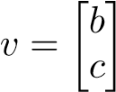. Hallar [*v*]*B*1.
  5. 10 puntos. Usando la matriz hallada en el numeral c), hallar [*v*]*B*2.

1. Dada la matriz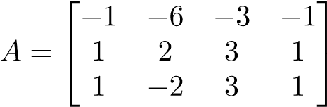
   1. 20 puntos. Encontrar el espacio imagen de *A*.
   2. 10 puntos. Exibir una base para el espacio imagen de *A* y decida cuál es la dimensión de este espacio.
   3. 10 puntos. Decidir si vector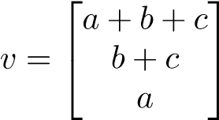 pertenece a la imagen de *A*.
   4. 20 puntos. Encontrar el espacio núcleo de *A* (Ker(*A*)).
   5. 10 puntos. Encontrar la dimensión del núcleo (Kernel) de *A*.
2. 10 puntos. Exponer en sus propias palabras que es un espacio vectorial.

RESPUESTAS:

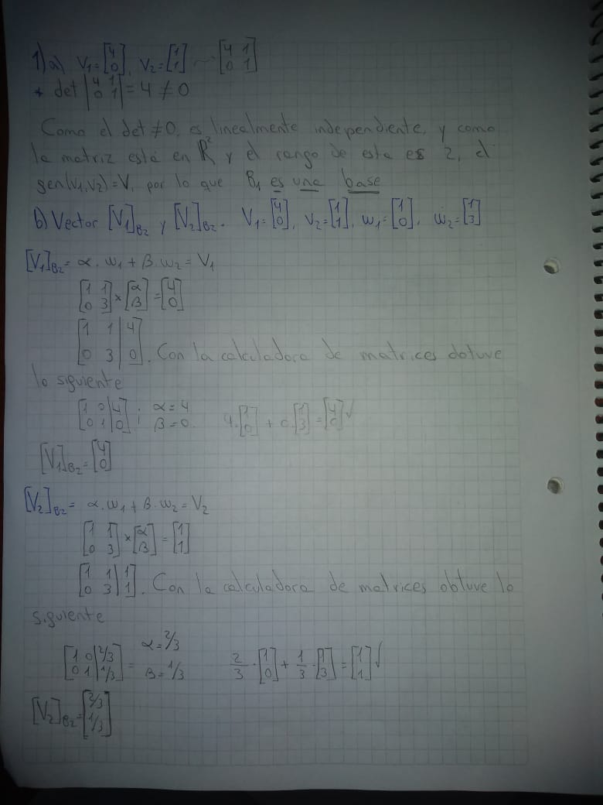

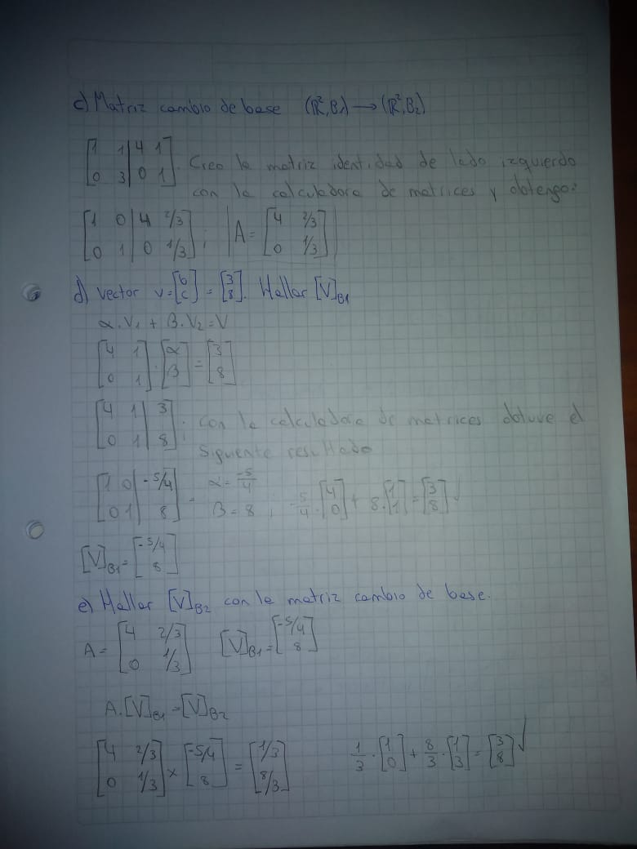

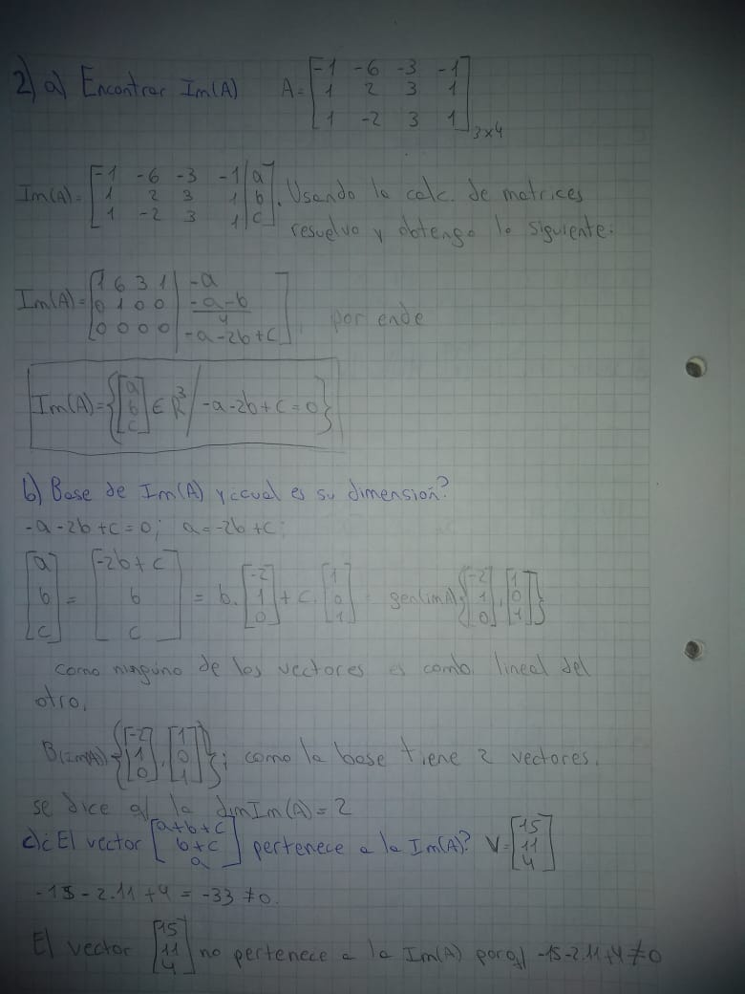

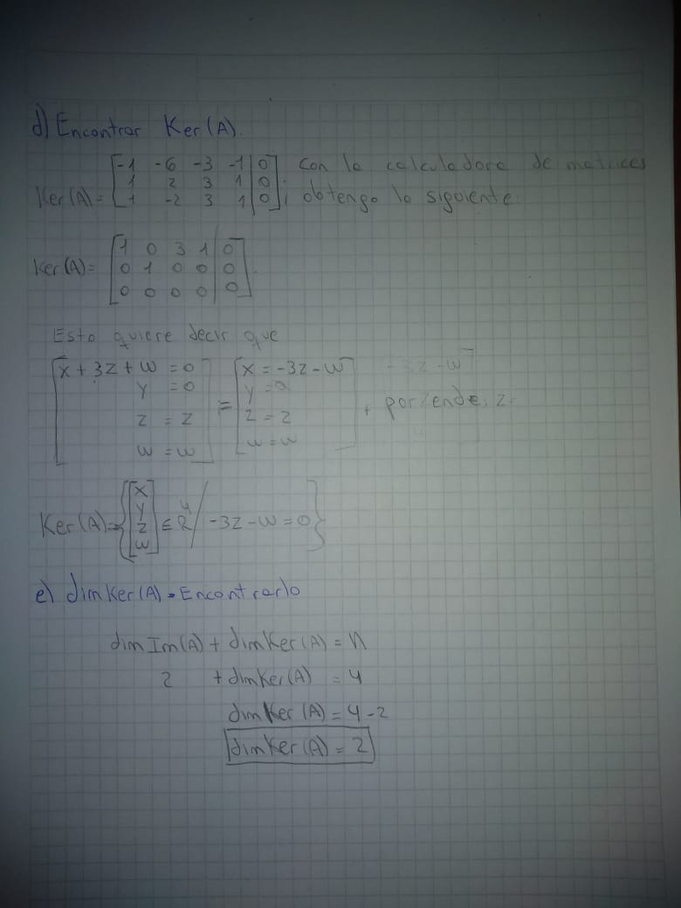

3) Un espacio vectorial es una estructura algebraica que tiene en si misma 4 elementos: un conjunto no vacío, una suma y un producto por un escalar que pertenece a un cuerpo F (V, +, ·). La estructura respeta 8 propiedades, siendo 4 de la suma (asociativa, conmutativa, elemento neutro e inverso aditivo) y las demás del producto por escalar (Distributiva del producto respecto a la suma, Distributiva de la suma escalar respecto al producto, Asociativa del producto respecto del producto escalar y elemento neutro).